Recomendación UIT-R P.1144-13
(11/2025)
Serie P: Propagación de las ondas radioeléctricas
Directrices para la aplicación de los métodos numéricos utilizados en los métodos de propagación de la Comisión de Estudio 3 de Radiocomunicaciones

Prólogo
El Sector de Radiocomunicaciones tiene como cometido garantizar la utilización racional, equitativa, eficaz y económica del espectro de frecuencias radioeléctricas por todos los servicios de radiocomunicaciones, incluidos los servicios por satélite, y realizar, sin limitación de gamas de frecuencias, estudios que sirvan de base para la adopción de las Recomendaciones UIT-R.
Las Conferencias Mundiales y Regionales de Radiocomunicaciones y las Asambleas de Radiocomunicaciones, con la colaboración de las Comisiones de Estudio, cumplen las funciones reglamentarias y políticas del Sector de Radiocomunicaciones.

Propiedad intelectual
La UIT señala a la atención la posibilidad de que la utilización o aplicación de la presente Recomendación suponga el empleo de un derecho de propiedad intelectual reivindicado. La UIT no adopta ninguna posición en cuanto a la demostración, validez o aplicabilidad de los derechos de propiedad intelectual reivindicados, ya sea por los miembros de la UIT o por terceros ajenos al proceso de elaboración de Recomendaciones.
En la fecha de aprobación de la presente Recomendación, la UIT ha recibido notificación de propiedad intelectual, protegida por patente, que puede ser necesaria para aplicar esta Recomendación. Sin embargo, se advierte a los implementadores que esto puede no representar la información más reciente y, por lo tanto, se les insta encarecidamente a consultar la información de patentes del UIT-R apropiada disponible en https://www.itu.int/en/ITU-R/study-groups/Pages/itu-r-patent-information.aspx.

Series de las Recomendaciones UIT-R
(También disponible en línea en https://www.itu.int/publ/R-REC/es)
Series | Título
BO | Distribución por satélite
BR | Registro para producción, archivo y reproducción; películas en televisión
BS | Servicio de radiodifusión (sonora)
BT | Servicio de radiodifusión (televisión)
F | Servicio fijo
M | Servicios móviles, de radiodeterminación, de aficionados y otros servicios por satélite conexos
P | Propagación de las ondas radioeléctricas
RA | Radioastronomía
RS | Sistemas de detección a distancia
S | Servicio fijo por satélite
SA | Aplicaciones espaciales y meteorología
SF | Compartición de frecuencias y coordinación entre los sistemas del servicio fijo por satélite y del servicio fijo
SM | Gestión del espectro
SNG | Periodismo electrónico por satélite
TF | Emisiones de frecuencias patrón y señales horarias
V | Vocabulario y cuestiones afines

Nota: Esta Recomendación UIT-R fue aprobada en inglés conforme al procedimiento detallado en la Resolución UIT-R 1.

Publicación electrónica
Ginebra, 2026

© UIT 2026
Reservados todos los derechos. Ninguna parte de esta publicación puede reproducirse por ningún procedimiento sin previa autorización escrita por parte de la UIT.

RECOMENDACIÓN UIT-R P.1144-13
Directrices para la aplicación de los métodos numéricos
utilizados en los métodos de propagación de la
Comisión de Estudio 3 de Radiocomunicaciones
(1995-1999-2001-2007-2009-2012-2015-06/2017-12/2017-2019-2021-2023-2025)
Alcance
Esta Recomendación facilita directrices para la aplicación de los métodos numéricos utilizados en las Recomendaciones de la serie P de la Comisión de Estudio 3 de Radiocomunicaciones.
Palabras clave
Interpolación espacial, integración numérica.
Glosario
Símbolo | Descripción
n | Número de puntos de cuadratura gaussiana (nodos)
$$W_{i}$$ | Factores de ponderación de la cuadratura gaussiana
$X_{i}$ | Puntos de cuadratura gaussiana
Otros símbolos no enumerados en el Cuadro anterior son de naturaleza intermedia y carecen de definición.
La Asamblea de Radiocomunicaciones de la UIT,
considerando
que es necesario ayudar a los usuarios de las Recomendaciones UIT-R de la serie P (elaboradas por la Comisión de Estudio 3 de Radiocomunicaciones),
recomienda
que los datos consignados en el Anexo se consideren directrices para la utilización de los diversos mapas digitales de parámetros geofísicos que se necesitan para la aplicación de los métodos de propagación de las Recomendaciones de la serie P.

Anexo

1a Interpolación bilineal en una retícula trapezoidal
Datos: Valores de X en cuatro puntos circundantes: (Lat₁, Lon_{C}), (Lat₁, Lon_{D}), (Lat₀, Lon_{A}), y (Lat₀, Lon_{B}); es decir X(Lat₁, Lon_{C}), X(Lat₁, Lon_{D}), X(Lat₀, Lon_{A}), y X (Lat₀, Lon_{B}).
Problema: Determinar el valor X(Lat, Lon) en un punto (Lat, Lon) mediante interpolación bilineal.
Figura 1
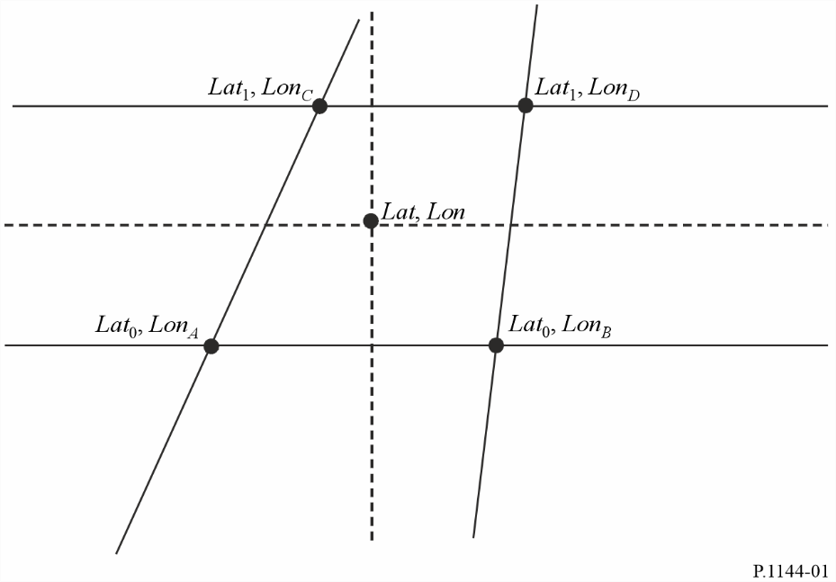
Solución: Definir dos variables auxiliares, $t$ y $s$:
$$t=\frac{Lat-{Lat}_{0}}{{Lat}_{1}-{Lat}_{0}} \\ s=\frac{Lon-{Lon}_{A}+t \left({Lon}_{A}-{Lon}_{C}\right)}{{Lon}_{B}-{Lon}_{A}+t \left({Lon}_{A}-{Lon}_{C}+{Lon}_{D}-{Lon}_{B}\right)}$$
y calcular:
$$X\left(Lat,Lon\right)=\left(1-s\right) \left(1-t\right) X\left(Lat_{0},Lon_{A}\right)$$
$$+\left(1-s\right) t X\left(Lat_{1},Lon_{C}\right)$$
$$+s \left(1-t\right) X\left(Lat_{0},Lon_{B}\right)$$
$$+t s X(Lat_{1},Lon_{D})$$

1b Interpolación bilineal en una cuadrícula cuadrada
Figura 2
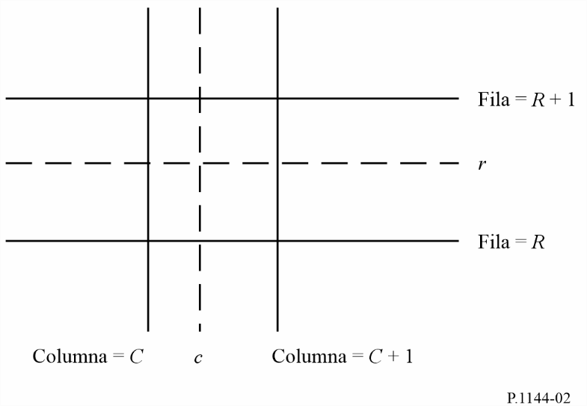
Datos: Valores de I en cuatro puntos que rodean a los puntos de la cuadrícula: I(R,C), I(R,C + 1), I(R + 1,C), e I (R + 1,C + 1), donde R, R + 1, C, y C + 1 números enteros relativos a la fila y la columna.
Problema: Determinar I(r,c), donde r es un número de fila fraccional comprendido entre R y R + 1 y c es un número de columna fraccional comprendido entre C y C + 1, utilizando interpolación bilineal.
Solución: Calcular:
I(r,c) = I(R,C) [(R + 1 − r)(C + 1 − c)]
+ I(R + 1,C) [(r − R)(C + 1 − c)]
+ I(R,C + 1) [(R + 1 − r)(c − C)]
+ I(R + 1,C + 1) [(r − R)(c − C)]

2 Interpolación bicúbica
FIGURA 3
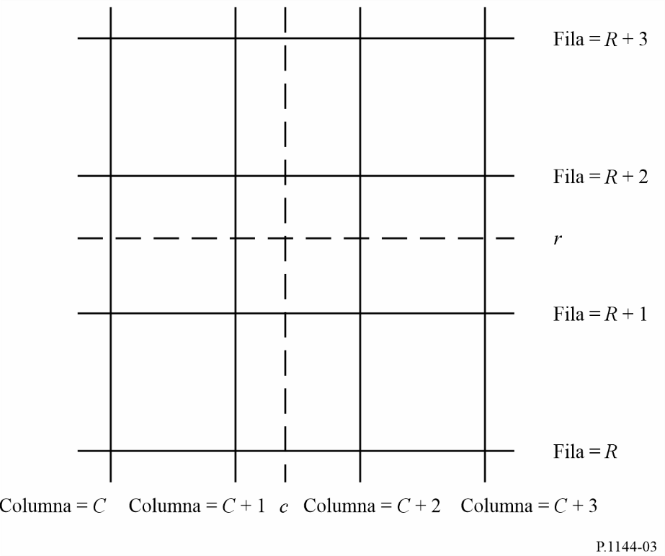
Datos: Valores de I en 16 puntos de la cuadrícula circundantes:
I(R,C), I(R,C + 1), I(R,C + 2), I(R,C + 3),
I(R + 1,C), I(R + 1,C + 1), I(R + 1,C + 2), I(R + 1,C + 3),
I(R + 2,C), I(R + 2,C + 1), I(R + 2,C + 2), I(R + 2,C + 3),
I(R + 3,C), I(R + 3,C + 1), I(R + 3,C + 2), I(R + 3,C + 3)
donde R, R + 1, etc.; y C, C + 1, etc. son enteros.
Problema: Calcular I(r,c), donde r es un número de fila fracción comprendido entre R + 1 y R + 2 y c es un número de columna fraccional comprendido entre C + 1 y C + 2, utilizando interpolación bicúbica.
Solución:
Etapa 1: Para cada fila, X, donde X = {R, R + 1, R + 2, R + 3}, calcular el valor interpolado en la columna fraccional c deseada como sigue:
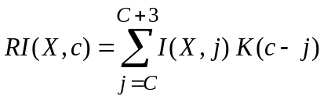
donde:
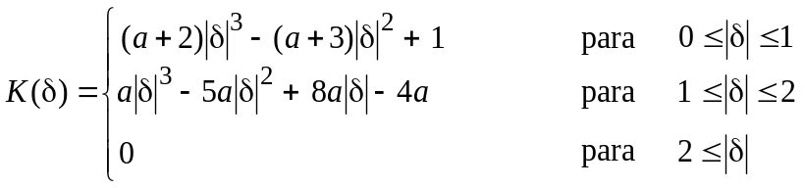
y
a = −0,5
Etapa 2: Calcular I(r,c), interpolando las interpolaciones unidimensionales RI(R,c), RI(R + 1,c), RI(R + 2,c), y RI(R + 3,c) de la misma manera que las interpolaciones de fila.

3 Integración por cuadratura gaussiana
La integración por cuadratura gaussiana es una aproximación precisa a una integral definida si el integrando, f(x), se aproxima adecuadamente por un polinomio de grado 2n-1 o menos en un intervalo de integración. El valor de $n$ debe seleccionarse sobre la base de la precisión deseada.

3.1 Integral simple
Puede aproximarse adecuadamente una integral simple por integración de cuadratura gaussiana observando que:
$$\int_{a}^{b}{f\left(x\right)dx}=\int_{-1}^{1}{\left(\frac{b-a}{2}\right)f\left(\frac{a+b}{2}+\frac{b-a}{2}t\right)dt}$$
$$≈\sum_{i=1}^{n}{W_{i}^{'}f(X_{i}^{'})}$$
donde:
$$W_{i}^{'}=\left(\frac{b-a}{2}\right) W_{i}$$
$$X_{i}^{'}=\frac{a+b}{2}+\frac{b-a}{2}X_{i}$$

3.2 Integral doble
Puede aproximarse adecuadamente una integral doble por integración de cuadratura gaussiana observando que:
$$\int_{a}^{b}{\int_{c}^{d}{f\left(x,y\right) dx dy}}=\int_{-1}^{1}{\int_{-1}^{1}{\left(\frac{b-a}{2}\right)\left(\frac{d-c}{2}\right) f(}}\frac{a+b}{2}+\frac{b-a}{2}s,\frac{c+d}{2}+\frac{d-c}{2}t) ds dt$$
$$≈\sum_{i=1}^{n}{\sum_{j=1}^{n}{W_{i}^{'} Y_{j}^{'} f(X_{i}^{'}, Z_{j}')}}$$
donde:
$$W_{i}^{'}=\left(\frac{b-a}{2}\right) W_{i}$$
$$X_{i}^{'}=\frac{a+b}{2}+\frac{b-a}{2}X_{i}$$
$$Y_{j}^{'}=\left(\frac{d-c}{2}\right) W_{j}$$
$$Z_{j}^{'}=\frac{c+d}{2}+\frac{d-c}{2}X_{j}$$

3.3 Algoritmo para calcular los puntos de cuadratura gaussiana (nodos) y los factores de ponderación
Este algoritmo calcula los puntos (nodos), $X_{i}$, y factores de ponderación, $W_{i}$, para $i=1, 2,….,n$, donde $n$ es el número de puntos de cuadratura Gaussiana (nodos). La variable $eps$ es la precision del Sistema de coma flotante de la computadora utilizada. En computadoras que soportan la aritmética de coma flotante del IEEE, $eps$ es aproximadamente 2,2204e-16 en caso de doble precisión. La función $floor(x)$ redondea el valor de x al entero más próximo igual menor que $x.$
Paso 1: Calcular $m=floor(\frac{n+1}{2})$
Repetir los Pasos 2 a 13 para $i=1$ a $m$
Paso 2: Calcular $X_{i}=cos\left(\frac{4i-1}{4n+2}π\right)$
Paso 3: Calcular $Pm1=1$ y $P=X_{i}$
Repetir los Pasos 4 y 5 para $j=2 a n$
Paso 4: Calcular $Pm2=Pm1$ y $Pm1=P$
Paso 5: Calcular $P=\left(2-\frac{1}{j}\right)X_{i}$ $Pm1-\left(1-\frac{1}{j}\right)Pm2$
Paso 6: Calcular $P^{'}=\frac{n ∙ \left(X_{i} ∙ P-Pm1\right)}{X_{i}^{2}-1}$
Paso 7: Calcular $Δ=\frac{P}{P^{'}}$
Paso 8: Calcular $X_{i}=X_{i}-Δ$
Paso 9: Si $|Δ|>eps$, entonces ir al Paso 3, si no es así ir al Paso 10
Paso 10: Calcular $Xlast=X_{i}+Δ$
Paso 11: Calcular $Pm1'=\frac{\left(n-1\right) ∙ Xlast ∙ Pm1-Pm2)}{(Xlast^{2}-1)}$
Paso 12: Calcular $Pm1=Pm1-Δ∙ Pm1'$
Paso 13: Calcular $W_{i}=\frac{2 \left(1-X_{i}^{2}\right)}{{\left(n ∙ Pm1\right)}^{2}}$
Repetir el Paso 14 para $i=m+1$ a $n$
Paso 14: Calcular $X_{i}={-X}_{floor\left(\frac{n}{2}\right)+m+1-i}$ y $W_{i}=W_{floor\left(\frac{n}{2}\right)+m+1-i}$

En un suplemento accesible en el sitio web de la Comisión de Estudios 3 del UIT-R para productos digitales figuran ejemplos de valores de $X_{i}$, puntos de cuadratura gaussiana, y $W_{i}$ y factores de ponderación de la cuadratura gaussiana.

